學校名稱 | 太平國小
活動名稱 | 科學復藍-突「藍」遇見你
執行期間 | 2022/9/26~2022/10/14
執行地點 | 太平國小E化教室 | 參與人數 | 6-1班 共21人
指導老師 | 林于瑄、林昆霆 | 連絡電話 | 太平國小分機號碼402
- 活動主旨
藍瓶實驗藉由魔術般的化學變化，引起學生對自然科學的好奇心及與趣。明明瓶子裡裝入的是無色溶液，為何當劇烈搖動後，水溶液會由透明無色快速地變成藍色?而當容器再靜置幾秒鐘之後，藍色會逐漸褪去，又轉變為無色?
此實驗活動可以重複進行，而且實驗步驟簡單、材料易取得。顏色的變化所帶來視覺上的饗宴，對於國小學童有很大的吸引力。因此，很適合將本科學活動融入國小的溶解單元課程的第一節課，引起學生學習動機。
- 活動器材
- 化學材料：亞甲藍粉、氫氧化鈉、葡萄糖、蒸餾水
- 實驗器材：電子秤、燒杯、玻璃棒、滴管、塑膠瓶
- 活動內容(過程)
- 利用電子秤取8克氫氧化鈉及10克葡萄糖。
- 配置0.1%亞甲藍液。
- 將8克氫氧化鈉倒入300毫升的蒸餾水裡，並攪拌至完全溶解。
- 再倒入10克的葡萄糖，並攪拌至完全溶解，配置成溶液A。
- 將溶液A倒入塑膠瓶的一半。
- 用滴管將0.1%亞甲藍液滴入塑膠瓶3滴。並立即蓋上瓶蓋。
- 搖晃瓶身觀察溶液顏色變化。
- 活動啟示(或原理探討)
亞甲藍為氧化還原指示劑，在還原態時為無色、氧化態時為藍色(鹼性環境更明顯)。
搖動瓶身使空氣中的氧氣溶解至水溶液裡，而使亞甲藍液氧化成藍色。靜置幾秒後，溶液內的葡萄糖使亞甲藍還原成無色。
簡而言之，在此實驗中，空氣是氧化劑，而葡萄糖是還原劑。透過顏色的變化，
我們可以得知溶液內是處於氧化或是還原狀態。進而增強學生對於「指示劑」的概念理解。
methylene blue + dissolved O2 → methylene blue
(還原態，無色) (氧化態，藍色)
glucose + OH– → glucoside
glucoside + methylene blue → methylene blue + OH–+ glucose
(氧化態，藍色) (還原態，無色)
- 結合課程範圍
國小自然三年級上學期-溶解
國小自然五年級下學期-酸鹼指示劑
- 參考資料
科學Online：3D有趣實驗～變色搖搖瓶
台灣網路科教館：科學研習月刊45-7
- 圖片
實驗配置: 亞甲藍粉、氫氧化鈉、葡萄糖、蒸餾水
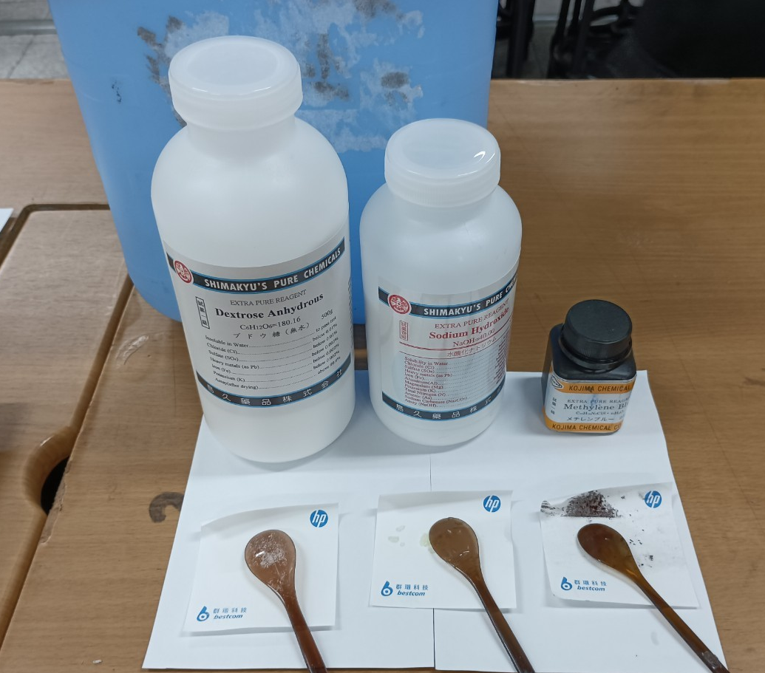
- 額外延伸:
氫氧化鈉、葡萄糖的濃度對實驗有甚麼影響?
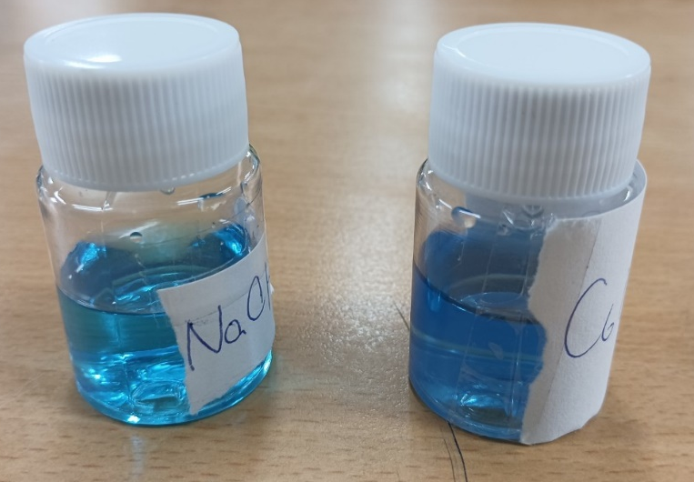
實驗經過一段時間後，溶液還能反應嗎?顏色有甚麼變化呢?
